Предмет: «Здравствуй, мир»
Тема занятия: «Первоцветы»
На youtube посмотрите видеоурок: «Природоведение 73. Первоцветы – Шишкина школа» https://www.youtube.com/watch?v=-PciJPPUDWE
После просмотра видеоролика рассмотрите с ребенком картинки с первоцветами: рассмотрите иллюстрации с изображением растения познакомьте с названием, узнайте интересные факты.
Едва сбежит звенящими ручейками с пригорков растаявший снег, появятся черные и коричневые проталинки и сразу появляются первоцветы. Первоцветы – это удивительные растения, которые приспособились цвести тогда, когда в лесу на деревьях еще нет листвы, и каждый теплый солнечный лучик доходит до самой земли.
Игра: «Узнай растение» | Вам нужно узнать, о каком растении – первоцвете идет речь. Из каждого вопроса вы узнаете особенности растений первоцветов.
Ответ:  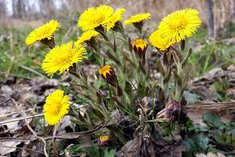 | Вопрос: Золотые лепестки. Хрупкий стебелек. Распустился у реки солнечный цветок. Только тучка набежала, сжались лепестки, на зеленых стебельках круглые комочки.  В пасмурную, дождливую погоду цветы мать-и-мачехи закрываются. Закрываются они и к ночи. Утром же, в солнечную пору корзинки мать-и-мачехи открываются вновь. Растет на обочинах дорог и в лесу. Верхняя сторона листа гладкая и прохладная («мачеха»). Нижняя, белесая от многочисленных волосков, мягкая и теплая – соответственно, «мать». Является лекарственным растением.
Ответ:  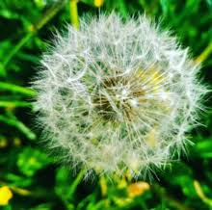 | Вопрос: Горел в траве росистой фонарик золотистый, потом померк, потух и превратился в пух.  Это растение имеет много названий. Кто-то называет его молочником, кто-то – пуховиком. Собиратели целебных трав называют его зубной травой. Но самое известное его название – одуванчик. Это веселое растение, с пышной белой прической, где только не растет! На поле, на лугу, да и около дачного участка. Цветки у этого растения ярко-желтые, издалека кажется, будто маленькие цыплята в траве копошатся. Если рассматривать цветок одуванчика вблизи, можно увидеть, что он представляет собой корзинку, в которой плотно-плотно растет множество крошечных желтеньких цветочков. Рано зацветшие одуванчики очень помогают своим нектаром пчелам, подкармливая их до начала цветения основных медоносных растений.
Ответ:  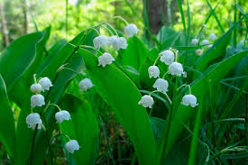 | Вопрос: Беленькие горошки на зеленой ножке.  Ландыши – цветы скромные. Их не встретишь на открытом месте, нет их ни на лугу, ни в поле. Найти дикорастущие ландыши можно только в лесу, там, где есть тень от деревьев. Когда наступает весна, ландыши начинают прорастать из земли острыми стрелками и уже к маю на стебельке растения появляется множество крохотных цветочков, похожих на колокольчики молочно-белого цвета. Но период цветения у ландышей не долог. Через десять, максимум двадцать, дней цветы опадают, а на их месте вызревают маленькие яркие ягоды, которые ни в коем случае нельзя пробовать. Ягоды ландыша ядовиты!
Ответ:  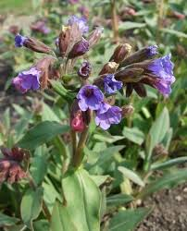 | Вопрос: Прячет цветок сладкий медок. И в названии мед таится. Узнаете?  Медуница – лесной цветок. Растёт медуница в лиственных и смешанных лесах – среди кустарников на опушке. Цветёт в начале весны в апреле, мая в неодетом лесу. Называют его так, потому что в нем много нектара, которым питаются пчелы и другие насекомые. Цветки мелкие, красивые, вначале розовато-красные, потом становятся фиолетово-синие. Медуница – это лекарственное растение.
Ответ:  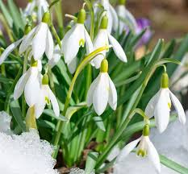 | Вопрос: Удивительный цветок из-под снега вырастает, солнце глянет – зацветает.  Подснежник появляется прямо из-под снега, поэтому ему дали такое название. Но настоящим подснежником является только Галантус. Это первый из весенних цветов. Его цветки - колокольчики молочно-белого цвета. А название происходит от латинского слова Galanthus – молочный цветок, отражающий его нежнейший белый цвет. Распускается подснежник только на день, а когда солнце заходит и становится прохладно, цветок опускается ближе к снегу. Утром опять цветок подснежника заново открывается и ощущается великолепный аромат.
Ответ:  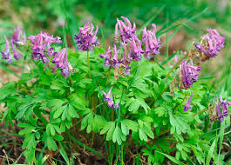 | Вопрос: Вот сиреневый цветок, словно птичий хохолок. И резной листочек, тонкий стебелечек.  Хохлатка — красивый, нежный, душистый цветок, зацветающий ранней весной, когда деревья еще стоят голые, и в лесу много света. Хохлатки очень любят яркий солнечный свет!  У них невысокий стебелек, нежные кружевные листья, а сиренево-лиловые цветы собраны в плотные соцветия. К цветам хохлаток полакомиться сахарным нектаром летят недавно проснувшиеся шмели и пчелы.  Насекомые, прилетевшие за медом, садятся на цветок, забирают длинным хоботком сладкую капельку, а своей «мохнатой шубкой» захватывают пыльцу, которую переносят на другой цветок, растущий рядом.
Ответ:  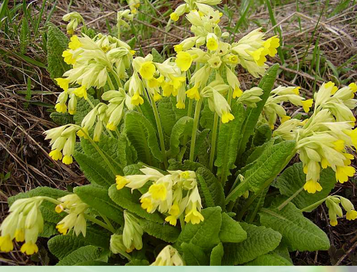 | Вопрос: Она имеет много имен – баранчик, барашки, небесные золотые ключики. Кисть цветков, действительно напоминает связку ключей. Именно этими ключами Весна открывает дверь в лето.  Примула один из первых цветков, появляющихся из под снега вслед за подснежниками. В лесу ещё не успеет сойти снег, а они уже цветут нежными островками белых, жёлтых, розовых оттенков в обрамлении свежей светлой зелени молодых листьев. В народе их называют еще «ключиками», так как цветки собраны в соцветие, напоминающие связку ключей, а также «баранчиками», поскольку молодые листочки, волнистые и опушенные, похожи на спинки ягнят. Поскольку растение цветёт весной, в преддверии лета, в народе примулу поэтически называют ключи от лет.
Ответ:  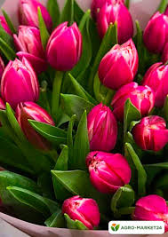 | Вопрос: Тот цветок давно в Россию завезен из дальних стран, Алый, стройный и красивый. Называется…  Существует, красива легенда, связанная с нераскрывшимся бутоном, в котором по преданию живет счастье. Многие безуспешно стремились добраться до него. Но удалось это маленькому мальчику. Гуляя на улице, он увидел на клумбе нераспустившийся тюльпан и подбежал к нему. Мальчик аккуратно взял бутон цветка в ладони и тот распустился. С тех пор, тюльпаны считаются символом счастья и душевной теплоты.
Игра: « Собери из букв названия цветов» | Вам нужно поставить букву на свое место и вы узнаете название первоцвета:  Д а н о ч в у к и  о т е р п с р л  з и о м а м  к а л а ф и  т и л ю к  к о р у с к (одуванчик, прострел, мимоза, фиалка, лютик, крокус)
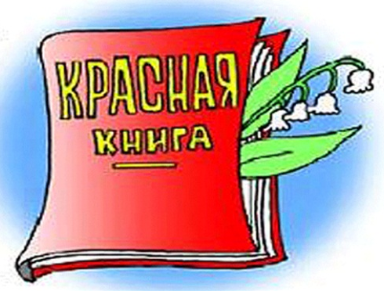 | Ребенку задать вопрос:  А ты знаешь что такое Красная книга?  Богат лес деревьями и кустарниками, ягодами и грибами, цветами и травами. Многие из этих растений обладают волшебными свойствами, они могут лечить от разных болезней.  Но многие растения стали сегодня редкостью, их так и называют редкие растения, потому что их в природе осталось очень мало, а некоторые и совсем исчезли. Такие растения охраняются законом. Но люди часто нарушают закон - ломают деревья, рвут большие букеты цветов, топчут ногами, колесами автомобилей.  Ученые решили издать специальную книгу «Красную книгу», в которую занесены все редкие растения, животные и птицы.  Почему книгу называют «КРАСНОЙ»? Потому, что красный цвет, это цвет надвигающейся опасности. ВНИМАНИЕ! ПОДУМАЙТЕ О ПРИРОДЕ!  Книга эта очень большая, потому что в ней записаны все исчезающие животные, растения, птицы всей планеты Земля.  Страницы «Красной книги» разноцветные. Это сделано не для украшения. По цвету страниц можно сказать в каком положении находится тот или иной вид растений, животных, птиц.  Все растения, которые мы уже больше никогда не увидим, так как они просто исчезли, размещены в книге на черных страницах.  Дальше идут страницы красные, на них записаны растения, которые находятся под угрозой исчезновения, или места их произрастания сильно сократилось.  Следующие страницы в «Красной книге» - желтые -там записаны растения, количество которых стремительно уменьшилось и они могут оказаться под угрозой исчезновения, если мы их не будем беречь и охранять.  Затем идут серые страницы-на них записаны растения, которые малоизвестны и точных сведений о их состоянии нет.  Далее идут страницы в «Красной книге» белые. На них изображены редкие виды растений, которых в природе очень мало.  Вот только некоторые первоцветы, которые занесены в Красную книгу: ветреница дубравная, горицвет весенний, хохлатка, рябчик шахматный, рябчик русский, печеночница благородная, медуница, прострел или сон-трава и многие другие растения.  Сегодня на занятии ты увидел на картинках растения, которые занесены в Красную книгу.  Дома, с родителями ты можешь найти картинки с первоцветами, которые находятся под «охраной».  Если я сорву цветок  Если ты сорвешь цветок  Если все, и я и ты  Если мы сорвем цветы  Опустеют все поляны  И не будет красоты.
Домашнее задание | Выберите цветок, который вам понравился.  Сделайте презентацию, рисунок или книжку-малышку про цветы-первоцветы, можно сделать кроссворд о первоцветах (на выбор)
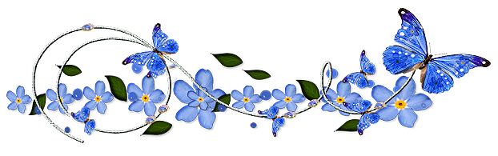
Вперед к открытиям!

Для оценки результатов работы ребенка Вам необходимо сфотографировать, выполненные задания в букваре и тетради и отправить на электронную почту педагога eistomina2304@yandex.ru до 24.04.2020

